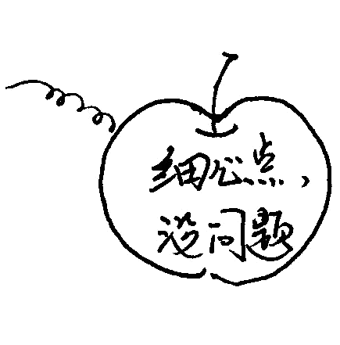
棠湖中学外语实验学校附属小学
一年级（下册）第四周周末练习题
班级 姓名 家长签字
一、我会算。
9+9= | 12-9= | 13－9= | 20-3= | 15-9+1=
7+8= | 17-8= | 11－6= | 16-8= | 16-8-2=
6+7= | 15-7= | 16－7= | 13-7= | 17-7-3=
5+6= | 12-6= | 18－15= | 14-6= | 8+6-4=
8+5= | 13-5= | 13－8= | 18-10= | 15-5-5=
9+4= | 14-4= | 15－4= | 14-4= | 13-9+6=
9+3= | 11-3= | 13－3= | 14-13= | 15-3-7=
二、填空。
1、10个一是（ ），10个十是（ ），100个一是（ ）。
2、“77”是（ ）位数，左边的“7”在（ ）位，表示（ ）个（ ）；
右边的“7”在（ ）位，表示（ ）个（ ）。
3、79前面的一个数是（ ），后面的一个数是（ ）；
与99相邻的两个数是（ ）和（ ）。
4、十位是2的两位数有（ ）。
5、8个一和6个十组成（ ）；34里面有（ ）个十和（ ）个一。
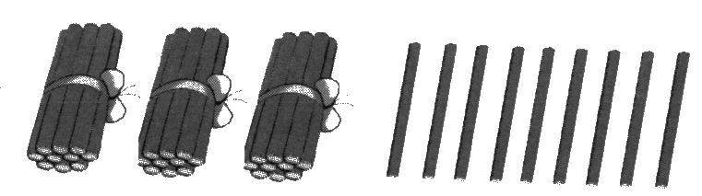
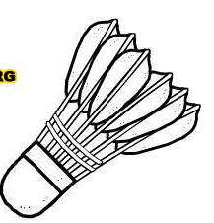
6、
10个

（ ）个十和（ ）个一是（ ）。 （ ）个十和（ ）个一是（ ）。
7、写出所有个位上是6的两位数
8、写出所有个位与十位相同的两位数
三、找规律。
（1）13、23、（ ）、43、（ ）、（ ）。
（2）35、40、45、（ ）、（ ）、（ ）、（ ）、（ ）。
（3）99、89、79、（ ）、（ ）、（ ）、（ ）、（ ）。
四、解决问题。
○有12个，△有7个。
请你提出三个数学问题，并列式解答。
① ？
□○□=□（ ）
答：
② ？
□○□=□（ ）
答：
③ ？
□○□=□（ ）
答：
五、根据下面的图形你能写出五道算式吗？
○○○○○○○○ ○○○○○
□○□=□ □○□=□ □○□=□
□○□=□ □○□=□
六、孩子们下面有多少只蝴蝶呢？圈一圈，数一数。


有 只蝴蝶。

